得分统计表：
专业：计算机科学与技术 | 课程名称：计算机组成原理 |  | 学分：3.5 | 试卷编号（A）
课程编号： 1311080 |  | 考试方式： 开卷 | 考试时间： 100 |  | 分钟
拟卷人(签字)： |  | 拟卷日期： 2017.12.12 | 审核人(签字)：

题号 | 一 | 二 | 三 | 四 | 五 | 六 | 七 | 八 | 九 | 十 | 总 分
得分

得分
一 、问答题（7小题，共44分）

- 什么是刷新？为什么要刷新？有哪几种常用的刷新方式？（6分）

2、简要说明提高存储器速度有哪些措施？Cache有哪些特点？（6分）

3、说明存储周期和存取时间的区别？（6分）

4、说明机器指令和微指令的关系？（6分）

5、指令是灵活多变的，体现在哪些方面？试比较基址寻址和变址寻址的异同点？（7分）

6、比较单总线、双总线和多总线结构的性能特点？（6分）

7、中断系统为什么要进行中断判优？何时进行中断判优？如何进行判优？（7分）

得分
二、综合题（7小题，共56分）

1、（本题6分）现有1024×1的存储芯片，若用它组成容量为16K×8的存储器。试求：
(1) 实现该存储器所需的芯片数量？
(2) 若将这些芯片分装在若干个块板上，每块板的容量为4K×8，该存储器所需的地址线总位数是多少？其中几位用于选板？几位用于选片？几位用作片内地址？

2、（本题8分）CPU的地址总线16根(A15~A0，A0是低位)，双向数据总线16根(D15~D0)，控制总线中与主存有关的信号有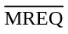 (允许访存，低电平有效)，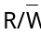(高电平读命令，低电平写命令)。主存地址空间分配如下：0~8191为系统程序区，由EPROM芯片组成，从8192起一共32K地址空间为用户程序区，最后(最大地址)4K地址空间为系统程序工作区。如图1所示。上述地址为十进制，按字编址。现有如下芯片。
EPROM： 8K×16位(控制端仅有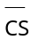)，16位×8位
SRAM： 16K×1位，2K×8位，4K×16位，8K×16位
请从上述芯片中选择芯片设计该计算机的主存储器，画出主存逻辑框图。
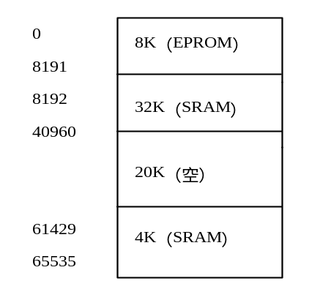
图1 地址分配情况

3、（本题6分）假设某计算机指令长度为20位，具有二地址、一地址和零地址等3类指令格式，每个操作数地址规定用6位表示。 问：若操作码字段固定为8位，现已设计出m条二地址指令，n条零地址指令，在此情况下，这台计算机最多可以设计出多少条一地址数指令？

4、设CPU中各部件及其相互连接关系如下图所示。图中W是写控制标志，R是读控制标志，R₁和R₂是暂存器。（10分）
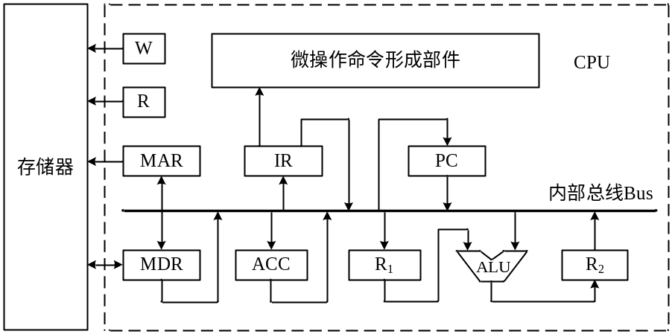
（1）假设要求在取指周期由ALU完成 (PC) + 1→PC的操作（即ALU可以对它的一个源操作数完成加1的运算）。要求以最少的节拍写出取指周期全部微操作命令及节拍安排。
（2）写出指令ADD # α（#为立即寻址特征，隐含的操作数在ACC中）在执行阶段所需的微操作命令及节拍安排。

5、（本题10分）磁盘组有6片磁盘，每片有两个记录面，最上最下两个面不用。存储区域内径22cm，外径33cm，道密度为40道/cm，内层位密度400位/cm，转速2400转/分，平均寻道时间为10ms 。问：
(1) 共有多少柱面可用?
(2) 盘组总存储容量是多少？
(3) 数据传输率多少?
(4) 平均寻址时间是多少？
(5) 采用定长数据块记录格式，直接寻址的最小单位是什么?寻址命令中如何表示磁盘地址?
(6) 如果某文件长度超过一个磁道的容量，应将它记录在同一个存储面上，还是记录在同一个柱面上?

6、（本题8分）设有两个浮点数x=2 ^{Ex}×S_{x}，y=2 ^{Ey}×S_{y}，E_{x}=(-10)₂，S_{x}=(+0.1001)₂，E_{y}=(+10)₂，S_{y}=(+0.1011)₂。若尾数4位，数符1位，阶码2位，阶符1位，求x+y并写出运算步骤及结果。

7、（本题8分）用补码一位乘法计算x×y=？
x= - 0.11010，y= - 0.01011

